سعادة عضو الجمعية العمومية الاستاذ/ عادل بن عايض بن ملفي السلمي سلمه الله
نموذج تفويض
29/09/1442هـ
21037
السلام عليكم ورحمة الله وبركاته وبعد ...
إشارة للمادة (18) و(23) من النظام الأساسي للجمعية الخيرية بوادي فاطمة "سخاء" بشأن عقد اجتماع الجمعية العمومية العادي لها وذلك لمناقشة المواضيع التالية:
1-ترشيح أعضاء لمجلس الإدارة الجديد للدورة السادسة.
2-دراسة تقرير مراجع الحسابات عن القوائم المالية للسنة المالية المنتهية عام 2020م واعتمادها.
3-عرض ومناقشة تقرير البرامج والأنشطة التي تم تنفيذها لعام 2020م .
4-اعتماد الميزانية التقديرية للعام 2021م.
5- اعتماد الخطة التشغيلية لعام 2021م.
6-اعتماد مشاريع وبرامج الجمعية لعام 2021م والخطة المقترحة لها.
عليه نفيدكم بأنه تقرر انعقاد الاجتماع مساء يوم الأربعاء 21/10/1442هـ بعد صلاة العشاء وفي تمام الساعة (9:00 م) إن شاء الله تعالى وذلك في مقر إدارة الجمعية بمخطط زهرة الجموم. ويسرنا دعوتكم آملين حضوركم الشخصي ومساهمتكم في هذا الاجتماع المبارك، ونود تأكيد الحضور من عدمه بواسطة الاتصال أو إرسال رسالة نصية أو واتساب على جوال الجمعية رقم (0509920046) وفي حال تعذّر حضوركم نأمل تفويض من ترون من أعضاء الجمعية العمومية بتعبئة النموذج المرفق للتصويت عنكم.
سائلين الله سبحانه وتعالى أن يجعلنا واياكم من المتعاونين على البر والتقوى.
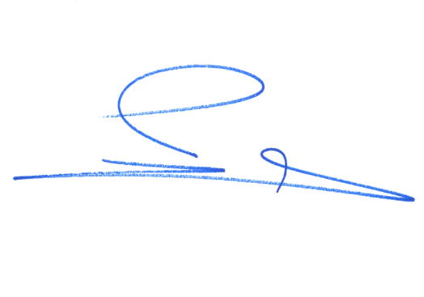
رئيس مجلس الإدارة

علي بن محمد الأنصاري
تفويض
سعادة رئيس مجلس إدارة الجمعية سلمه الله
السلام عليكم ورحمة الله وبركاته وبعد ...
ابلغكم بعدم قدرتي على حضور اجتماع الجمعية العمومية الغير عادي (للجمعية الخيرية بوادي فاطمة) والذي سيعقد بإذن الله تعالى مساء يوم الأربعاء 21/10/1442هـ.
لذا فاني أفوض عضو الجمعية العمومية:
الاستاذ/ ................................................................... للتصويت نيابة عني.
آملين من سعادتكم اتخاذ اللازم..
وتقبلوا فائق التحية والتقدير.

تصديق الجمعية المُفَوِض
الاسـم: .......................................
التوقيع:
التاريخ: / / 1442هـ

